www.ks5u.com

**延边第二中学2020～2021学年度第一学期第一次阶段检测**

**高二年级化学学科试卷**

试卷说明：试卷分为两部分，第一部分选择题共20题（共60分），第二部分为非选择题共4题（共40分）

可能用到的相对原子量：H：1 He:4 C：12 N：14 O：16 Na:23 Mg：24 S：32 Cl：35.5 Fe:56 Cu：64 Al:27

**Ⅰ部分（选择题共60分）**

**一、选择题（单选题 每题3分 共60分）**

1．下列变化过程，放出热量的是(　　)

①液态水变成水蒸气　②酸碱中和反应　③浓H2SO4稀释　④固体NaOH溶于水　⑤H2在Cl2中燃烧

A．②③④⑤　　　B．②③④ C．②⑤ D．①③⑤

2．根据如图所示的N2(g)和O2(g)反应生成NO(g)过程中的能量变化情况判断，下列说法正确的是(　　)

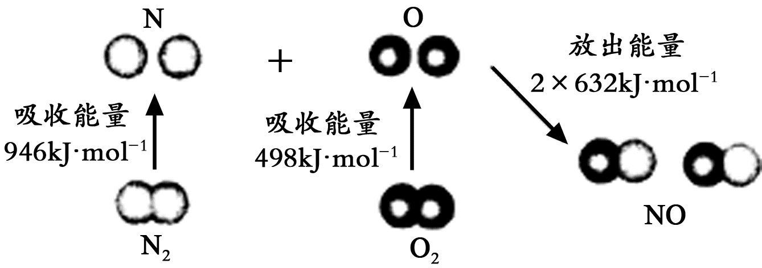

A．N2(g)和O2(g)反应生成NO(g)是放热反应

B．2 mol O原子结合生成O2（g）时需要吸收498 kJ能量

C．1 mol NO(g)分子中的化学键断裂时需要吸收632 kJ能量

D．2 mol N(g)和2 mol O(g)的总能量为1444 kJ

3. 化学反应可视为旧键断裂和新键形成的过程。化学键的键能是形成（或折开）1 mol化学键时释放（或吸收）的能量。已知白磷和P4O6的分子结构如图所示，现提供以下化学键的键能（kJ/mol）：P—P：198，P—O：360，O＝O：498，则反应P4（白磷）＋3O2=P4O6的反应热Δ*H*为(　　)

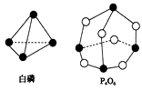

A．－1 638 kJ/mol B．＋1 638 kJ/mol C．－126 kJ/mol D．＋126 kJ/mol

4．固体NH4Br置于密闭容器中，在某温度下，发生反应：NH4Br(s)figureNH3(g)＋HBr(g)，2HBr(g)figureBr2(g)＋H2(g)，2 min后，测知H2的浓度为0.5 mol·L－1，HBr的浓度为4 mol·L－1，若上述反应速率用v(NH3)表示，则下列速率正确的是(　　)

A．0.5 mol·L－1·min－1 B．2.5 mol·L－1·min－1 C．2 mol·L－1·min－1 D．1.25 mol·L－1·min－1

5．对于在一个密闭容器中进行的反应C(s)+H2O(g)  CO(g)+H2(g) ，下列条件的改变对反应速率几乎没有影响的是(　　)

①增加C的量； ②增加CO的量； ③将容器的体积缩小一半； ④保持体积不变，充入N2以增大压强； ⑤升高反应体系的温度； ⑥保持压强不变，充入N2以增大体积。

A．②③ B．①④ C．①⑥ D．④⑥

6.一定条件下，体积为2L的密闭容器中，2mol X和3mol Y进行反应：X（g）+Y（g）figureZ（g），经12s达到平衡，生成0.6molZ。下列说法正确的是(　　)

A．以X浓度变化表示的反应速率为0.05 mol/（L•s）

B．其他条件不变，增大X的浓度，平衡右移，X的转化率增大

C．其他条件不变，12s后将容器体积扩大为10L，Z的平衡浓度变为0.06mol/L

D．12s达平衡时Y的转化率为20％

7. 在一定温度下的定容容器中，当下列物理量不再发生变化时，表明反应 A(s) +2B（g）figureC(g)+ D(g) 已达到化学平衡状态的是( )

①混合气体的压强  ②混合气体的密度  ③eqId1adbef16581749238606b3266f9b1ab8的物质的量浓度  ④混合气体总物质的量   ⑤混合气体的平均相对分子质量  ⑥v(C)与v(D)的比值  ⑦混合气体总质量

A．②③⑤⑦ B．③④⑤⑥ C．①③④⑤ D．①②④⑦

8.一定条件下，对于可逆反应：X（g）＋3Y（g）figure2Z（g），若 X、Y、Z 的起始浓度分别为 c1、c2、c3（均不为 0，单位 mol/L），达到平衡时，X、Y、Z 的浓度分别为 0.1 mol/L、0.3 mol/L、0.08mol/L，则下列判断不正确的是( )

A．c1∶c2＝1∶3 B．平衡时 Y 和 Z 的生成速率之比为 3∶2

C．X、Y 的转化率之比等于 1:3 D．c2 的取值范围为 0＜c2＜0.42 mol/L

9. 在密闭容器中的一定量混合气体发生反应，xA(g)+yB(g)figurezC(g)，平衡时测得A的浓度为0.50mol·L-1，保持温度不变，将容器的容积缩小为原来的一半，再达平衡时，测得A的浓度升高为0.90mol·L-1。下列有关判断正确的是（ ）

A．x+y>z B．平衡向逆反应方向移动

C．B的转化率减小 D．C的体积分数减小

10. 下列叙述中，正确的是( )

A．含20.0gNaOH的稀溶液与稀盐酸完全中和，放出28.7kJ的热量，则表示该反应中和热的热化学方程式为NaOH(aq)+HCl(aq)=NaCl(aq)+H2O(l) ΔH=+57.4kJ/mol

B．已知2H2(g)+O2(g)=2H2O(g) ΔH=-483.6kJ/mol，则H2燃烧热为241.8kJ/mol

C．由石墨比金刚石稳定可知：C(金刚石，s)=C(石墨，s) △H＜0

D．已知：2SO2(g)+O2(g) figure 2SO3(g) △H=-98.3kJ/mol。将1molSO2和0.5molO2充入一密闭容器中反应，放出49.15kJ的热量

11．运用相关化学知识进行判断，下列结论正确的是(　　)

A．需要加热或高温的条件才能发生的反应一定是吸热反应

B．对于正向吸热的可逆反应，其他条件不变时，升高温度可以使正反应速率增加，逆反应速率减小

C．为了减小稀盐酸与过量石灰石反应的速率而不影响生成气体的量，可向反应体系中加入适量的氯化钠溶液

D．增大反应物浓度可加快反应速率，因此用浓硫酸与铁反应能增大生成H2的速率

12．在1200℃时，天然气脱硫工艺中会发生下列反应：









则的正确表达式为( )

A． B．

C． D．

13. X、Y、Z三种气体，取X和Y按1：1的物质的量之比混合，放入密闭容器中发生如下反应：X+2Yfigure2Z ，达到平衡后，测得混合气体中反应物的总物质的量与生成物的总物质的量之比为3：2，则Y的转化率最接近于（ ）

A．33% B．40% C．50% D．65%

14．下列关于化学反应速率的说法正确的是（ ）

①恒温时，增大压强，化学反应速率一定加快 ②其他条件不变，温度越高，化学反应速率越快 ③使用催化剂可改变反应速率，从而改变该反应过程中吸收或放出的热量 ④3 mol•L﹣1•s﹣1的反应速率一定比1 mol•L﹣1•s﹣1的反应速率大 ⑤升高温度能使化学反应速率增大，主要原因是增大了反应物分子中活化分子的百分数 ⑥有气体参加的化学反应，若增大压强(即缩小反应容器的体积)，可增加活化分子的百分数，从而使反应速率增大 ⑦增大反应物浓度，可增大活化分子的百分数，从而使单位时间有效碰撞次数增多 ⑧催化剂不参与反应，但能降低活化能增大活化分子的百分数，从而增大反应速率

A．②⑤ B．②⑥⑧ C．②③⑤⑦⑧ D．①②④⑤⑧

15．反应mA(s)+ nB(g)figurepC(g) △H<0，在一定温度下，平衡时B的体积分数与压强变化的关系如图所示，则下列叙述正确的是( )

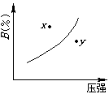

①m+n<p ②x点的状态是v正>v逆  ③n>p ④x点比y点的反应速率慢

⑤若升高温度，该反应的平衡常数增大

A．①②④ B．②④ C．③⑤ D．①③⑤

16．下列说法正确的是（ ）

A．恒温恒容容器中，N2(g)+3H2(g) figure2NH3(g)达平衡后，改变条件使平衡正向移动，再达平衡时NH3的体积分数一定增大

B．若S(g)+O2(g)==SO2(g) ΔH1 S(s)+O2(g)== SO2(g)　ΔH2，则ΔH1<ΔH2

C．放热反应均不需要任何外界条件即可发生

D．同温同压下，H2(g)+Cl2(g)===2HCl(g)在光照和点燃条件下的ΔH不同

17．对于100 mL 1 mol·L－1盐酸与铁片的反应，采取下列措施：①升高温度；②改用100 mL 3 mol·L－1盐酸；③多用300 mL 1 mol·L－1盐酸；④用等量铁粉代替铁片；⑤改用98%的硫酸。其中能使反应速率加快的是(　　)

A．①③④ B．①②④ C．①②③④ D．①②③⑤

18．COCl2(g) figure CO(g)＋Cl2(g)　Δ*H*>0。当反应达到平衡时，下列措施：①恒容通入惰性气体　②增加CO浓度　③减压④恒压通入惰性气体，能提高COCl2转化率的是(　　)

A．①② B．③④ C．②③ D．①④

19. 对于可逆反应A(g)＋2B(g)figure2C(g)(正反应吸热)，下列图象正确的是(　　)

A．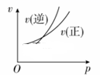 B．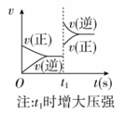

C．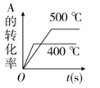 D．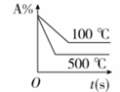

20. 体积可变的密闭容器，盛有适量的A和B的混合气体，在一定条件下发生反应A(g)＋3B(g) 2C(g)。若维持温度和压强不变，当达到平衡时，容器的体积为*V* L，其中C气体的体积占10%。下列判断中正确的是 (　 　)

A．原混合气体的体积为1.2*V* L B．原混合气体的体积为1.1*V* L

C．反应达到平衡时气体A消耗掉0.1*V* L D．反应达到平衡时气体B消耗掉0.05*V* L

**Ⅱ部分（非选择题 共40分）**

**二、填空题（4小题，共40分）**

21.（每空2分，共10分）分别取50 mL 0.50 mol/L盐酸与50 mL 0.55 mol/L NaOH溶液进行中和反应。通过测定反应过程中所放出的热量可计算中和热。回答下列问题：

（1）理论上稀强酸、稀强碱反应生成1mol水时放出57.3 kJ的热量，写出稀硫酸和稀氢氧化钠溶液反应体现中和热的热化学方程式 。

（2）右下图装置缺少一种玻璃仪器，该仪器的名称为____________；若用铜棒代替该仪器，会导致ΔH计算结果 （偏低、偏高或无影响），原因是 。

（3）某学生实验记录数据如下： （已知ρ溶液=1g/cm3 c溶液=4.18J/(g.℃)）

依据该学生的实验数据计算，该实验测得的中和热为Δ*H =* ___________。（保留小数点后1位）

|  |  |  |  |
| --- | --- | --- | --- |
| 实验序号 | 起始温度t1/℃ | | 终止温度t2/℃ |
| 盐酸 | 氢氧化钠 | 混合溶液 |
| 1 | 20.0 | 20.1 | 23.2 |
| 2 | 20.2 | 20.4 | 23.4 |
| 3 | 20.5 | 20.6 | 23.6 |

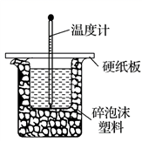

22. （每空2分，共10分） 化学反应速率和限度是中学化学原理中很重要部分，根据所学知识回答下列问题：

I、用纯净的锌粒与稀盐酸反应制取氢气气体，请回答：

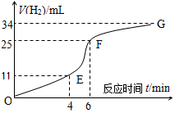

（1）实验过程如图所示，分析判断__________段化学反应速率最快。

（2）将锌粒投入盛有稀盐酸的烧杯中，产生H2的速率逐渐加快，其主要原因是____________________________________________________________。

（3）为了减缓上述反应的速率，欲向溶液中加入下列物质少许，你认为可行的是__________

A．蒸馏水 B．几滴硫酸铜溶液 C．浓盐酸 D. CH3COONa固体

II、某温度时，在2L密闭容器中，X、Y、Z三种物质的物质的量随时间变化的曲线如图所示。由图中数据分析：

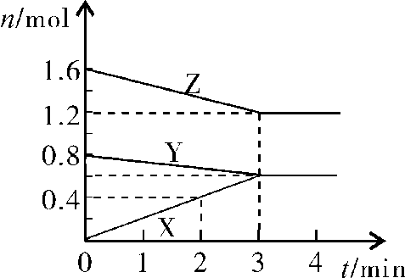

（1）该反应的化学方程式：__________________________________；

（2）反应开始至2min末，X的反应速率为______________。

23. （每空2分，共8分）在2 L密闭容器内，t℃时发生反应：N2(g)+3H2(g) 2NH3(g)，在体系中，n(N2)随时间的变化如下表：

|  |  |  |  |  |  |  |
| --- | --- | --- | --- | --- | --- | --- |
| 时间(min) | 0 | 1 | 2 | 3 | 4 | 5 |
| N2的物质的量(mol) | 0.20 | 0.10 | 0.08 | 0.06 | 0.06 | 0.06 |

(1)上述反应在第5min时，N2的转化率为_______________________；

(2)用H2表示从0～2 min内该反应的平均速率*v*(H2)=_____________；

(3)t℃时，在4个均为2L密闭容器中不同投料下进行合成氨反应。根据在相同时间内测定的结果，判断该反应进行快慢的顺序为______________。(用字母填空，下同)；

a．v(NH3)=0.05 mol·L-1·min-1  b．*v*(H2)=0.03 mol·L-1·min-1

c．*v*(N2)=0.02 mol·L-1·min-1 d．*v*(H2)=0.00 l mol·L-1·s-1

(4)下列表述能作为反应达到化学平衡状态的标志是_____________。

a．反应速率*v*(N2)：*v*(H2)：*v*(NH3)=1：3：2 b．各组分的物质的量浓度不再改变

c．混合气体的平均相对分子质量不再改变 d．混合气体的密度不变

e．单位时间内生成n mol N2的同时，生成3n mol H2 f．*v*(N2)消耗=2*v*(NH3)消耗

g．单位时间内3mol H—H键断裂的同时2mol N—H键也断裂

24.（每空2分，共12分） (1) 对于Fe＋2H+=Fe2+＋H2↑改变下列条件对反应速率有何影响:把铁片改成铁粉：________；滴加几滴浓硫酸：_______;加压：________；(填“增大”“减小”或“不变”)

(2) 某小组利用H2C2O4溶液和硫酸酸化的KMnO4溶液反应来探究“外界条件对化学反应速率的影响”。实验时通过测定酸性KMnO4溶液褪色所需时间来判断反应的快慢。该小组设计了如下方案。已知：

|  |  |  |  |  |  |
| --- | --- | --- | --- | --- | --- |
| 实验  编号 | 0.1mol/L酸性KMnO4溶液的体积/mL | 0.6mol/LH2C2O4溶液的体积/mL | H2O的体积/mL | 实验温度/℃ | 溶液褪色所需时间/min |
| ① | 10 | V1 | 35 | 25 |  |
| ② | 10 | 10 | 30 | 25 |  |
| ③ | 10 | 10 | V2 | 50 |  |

①表中V1=__________mL；

②探究温度对化学反应速率影响的实验编号是________(填编号)；

③实验③测得KMnO4溶液的褪色时间为2min，忽略混合前后溶液体积的微小变化，这段时间内平均反应速率v(H2C2O4)＝________mol·L－1·min－1。

**答案**

1—5ACABB 6—10DACAC 11—15CADAB 16—20BBBDB

21. (每空2分，共10分)

（1）NaOH(aq)+1/2H2SO4(aq)= 1/2 Na2SO4 (aq)+H2O(l) ΔH=-57.3kJ/mol

（2）环形玻璃搅拌棒 偏高 铜导热快，导致热量散失快。（3）ΔH=-51.8kJ/mol

22.(每空2分，共10分)

EF 该反应放热，体系温度升高，反应速率加快 AD Y+2Zfigure3X 0.1 mol/(L·min)

23. (每空2分，共8分)

70% 0.09 mol/(L·min) a＞c＝d＞b bc

24.（每空2分，共12分）

增大 增大 不变 5 ②和③ 0.025